**Pozvánka**

**na zasedání zastupitelstva obce Neveklovice**

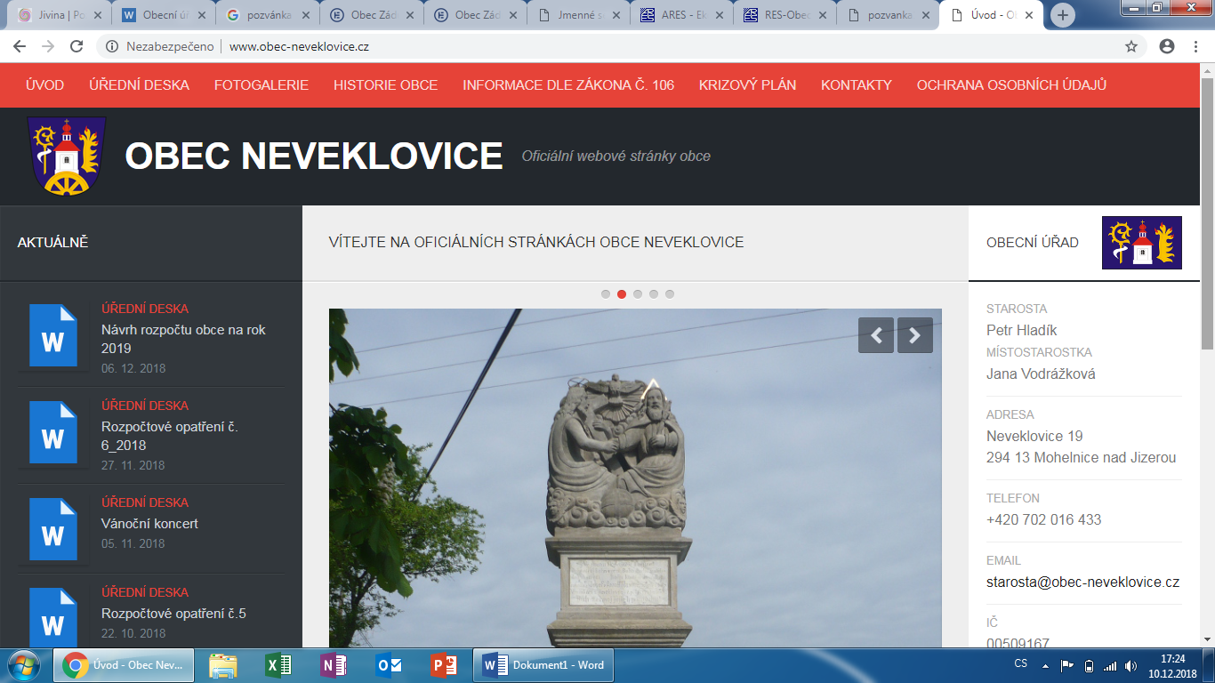

*Dovoluji si pozvat zastupitele a občany na zasedání obce Neveklovice na volební období 2022-2026, které se koná:*

***v budově obecního úřadu v Neveklovicích, č.p. 19***

***v pondělí dne 20.2.2023 od 15:30 hodin***

*Pro toto jednání zastupitelstva navrhuji tento program:*

**Program:** 1. Zahájení

2. Volba ověřovatelů zápisu

3. Smlouva o výpůjčce EKO-KOM, a.s.

4. Smlouva o odvážení oděvů, obuvi a textilu

5. RO č. 10/2022

6. Diskuze, různé

7. Závěr

*V Neveklovicích dne 13.2.2023* …………………………………………

*Jan Růta – starosta obce*

*Vyvěšeno:13.2.2023*

*Sejmuto: 20.2.2023*